ヨガ、瞑想、呼吸リトリート ～ヨガは終わらない美しい旅～
日時：2020年7月24日（金）～7月26日（日）
会場：出丸邸 〒386-9151 長野県上田市芳田1890-1
https://idemaru.com/
築１００年の古民家、カフェ、宿泊併設
１００年前の雰囲気を楽しみながら日常から離れ、
ゆったりとした時間を過ごすスペース
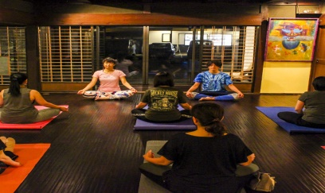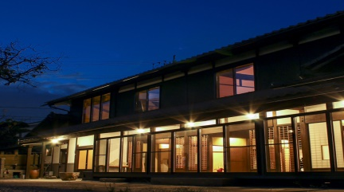
講師：水野博美 （サポーター 阿部沙織）
AFAAヨガマスタートレーナー
ホリデイスポーツクラブ スーパーバイザー
MIZUNOアクア スペシャリスト
全米ヨガアライアンスRY 500時間 YACEP（継続教育プロバイダー）
アメリカスポーツ医学会（ACSM）
＊https://yumeblo.jp/hr/
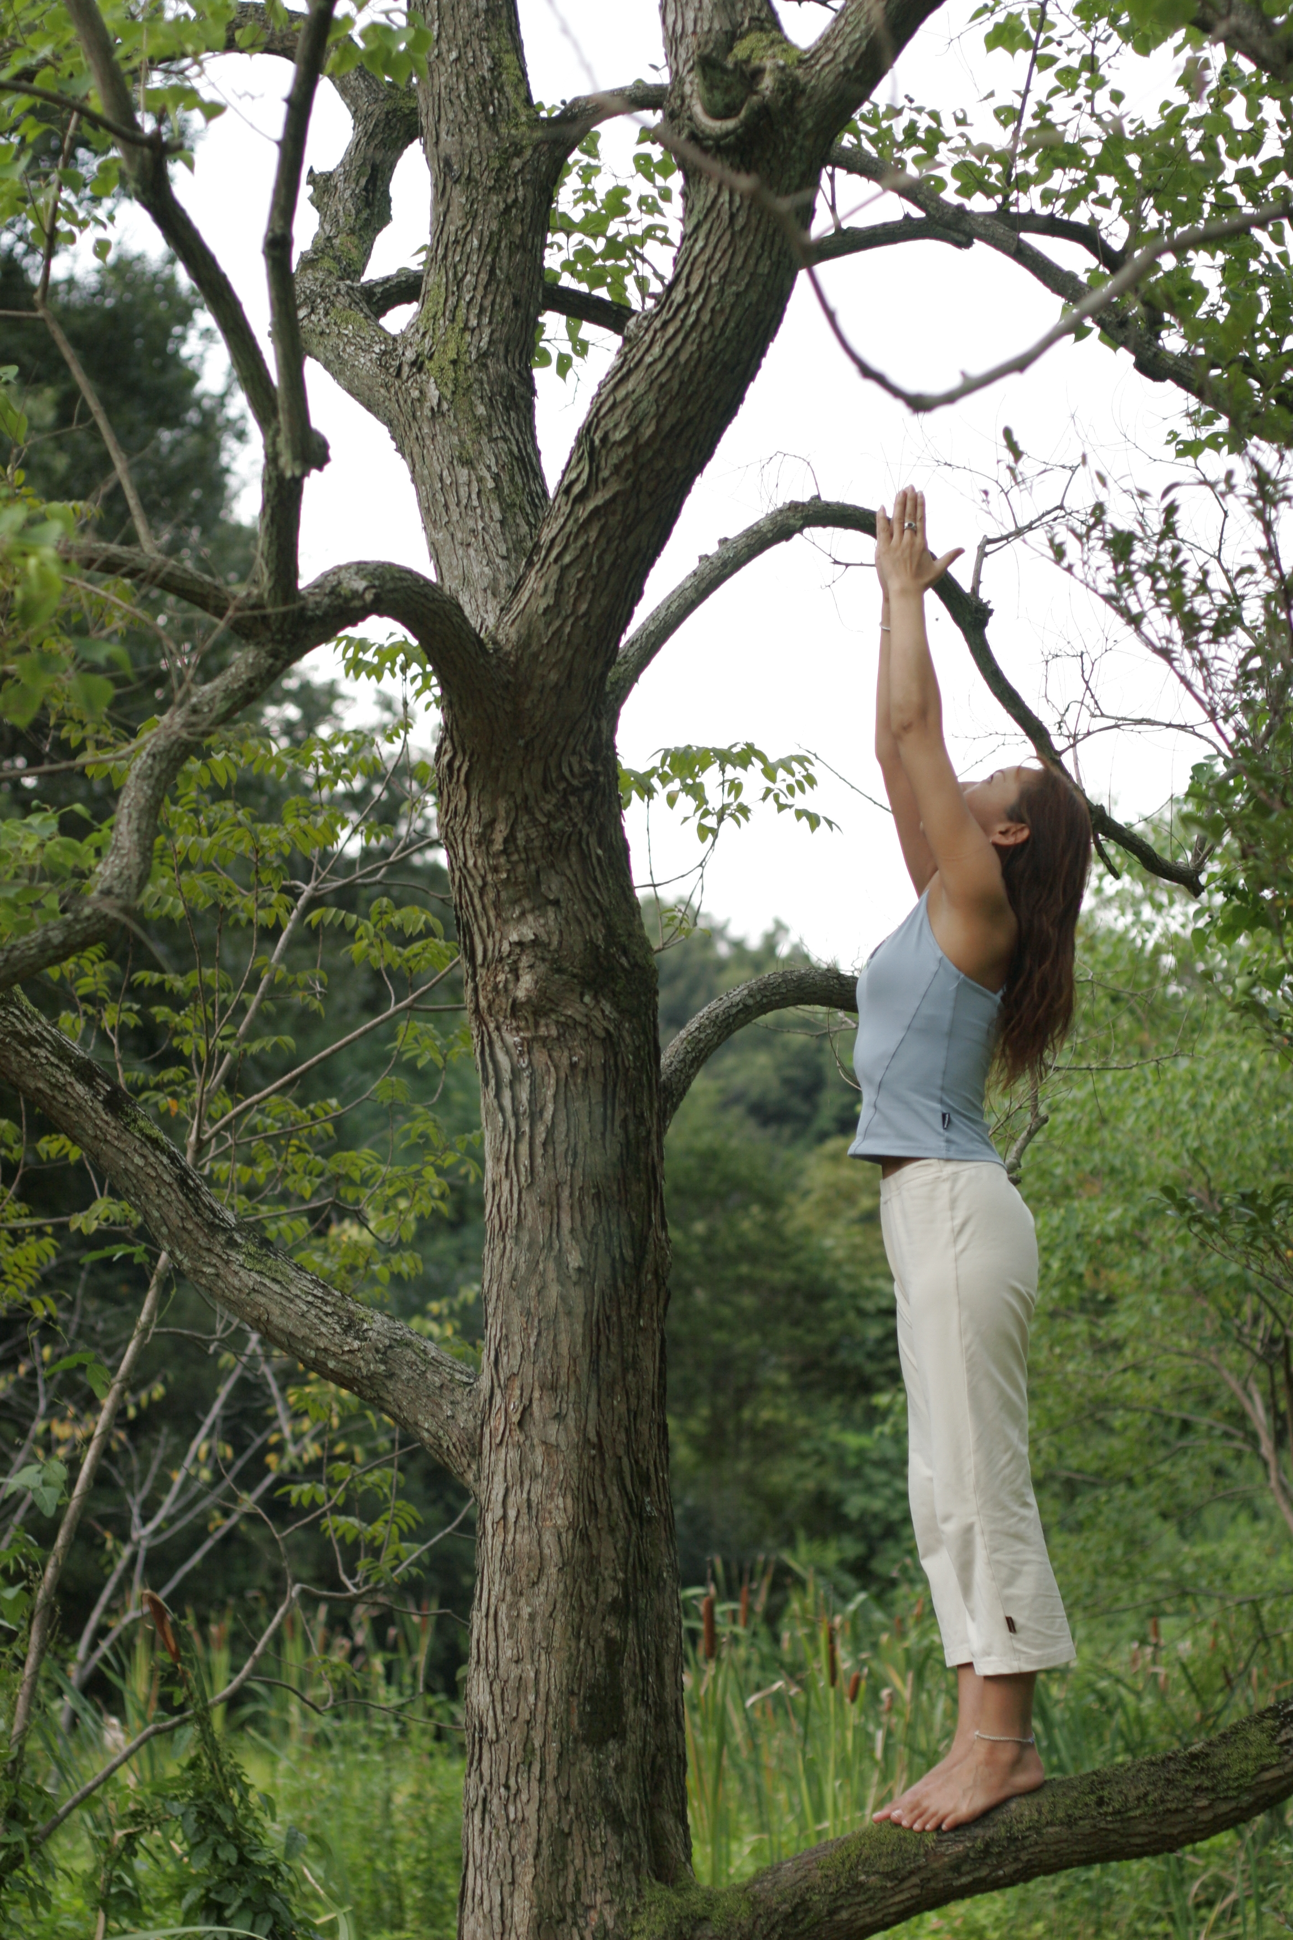

参加費：45,000円（税抜き） リトリートに含まれるもの
・2泊3日の宿泊（相部屋）
・４食のベジタリアンを含む料理
・毎日の瞑想、プラーナヤーマ、アーサナ +WS２本
＊２５日夜親睦会（要予約、参加費当日）、
２６日AFAAヨガWS（JWI申し込み）上記金額に含みません

7/24(Fli) | 7/25(Sat) | 7/26(Sun)
 | 7:00-10:00  ②Lesson(3h)  呼吸法、瞑想  アーサナ スロービンヤサ | 7:00-10:00  ②Lesson(3h)  呼吸法、瞑想  アーサナ  ヒップジョイント/フロー
 | 10:00-  朝食（ベジタリアン） | 10:00-  朝食（通常食）  最後の挨拶
12:00-  集合、案内 | 11:00-14;00  ③ワークショップ(3h)  アーユルヴェーダ  自分のドウシャを知る | 11:00-14;00  ④JWI主催 WS  ～指導法を極める～
13:00-15:00  WSヨガ哲学  ・ヨガとは  ・形而上学、コ-シャ | 14:00-16:00  軽食（ベジタリアン）  自由時間  散歩、お風呂 | 15:00-  サークルレッスン（阿部）
15:30-17:30  ①Lesson(２h)  呼吸法  瞑想  アーサナ 陰ヨガ | 16:00-1９:00  ②Lesson(3h)  呼吸法,瞑想  アーサナ  ビンヤサ/バックベント
18:00-  夕食（ベジタリアン） | 1９:30-  親睦会 会費制  自由参加（要予約）

単発参加に関して （要予約）
①２時間クラス ３５００円
②３時間クラス ５０００円
③WS 3時間 ６０００円
④JWI主催 WS 申し込みは→JWI
https://www.j-wi.co.jp/store/instructor/view/74

参加申し込み：メール fwnx1264@mb.infoweb.ne.jp
ブログ https://yumeblo.jp/hr/inquiry
または facebookメッセンジャー

